

Профилирана природо-математическа гимназия "Никола Обрешков"
гр. Казанлък, ул. "Орешака" 2, тел.:0431/62334, e-mail: info-2400262@edu.mon.bg

ДИПЛОМЕН
ПРОЕКТ

Тема: : РАЗРАБОТКА НА УЕБ ПРИЛОЖЕНИЕ ЗА онлайн наблюдение „Webtrack“

Ученик: Георги Минчев Йорданов

Професия: код 481030 „Приложен програмист“
Специалност: код 4810301 „Приложно програмиране“

Консултант: Здравка Димитрова

Казанлък, 2026 г.

- УВОД
Живеем в епохата на „Големите данни”, където информацията е най-ценният актив на всяка съвременна икономика, още наричани „новият петрол“. Всеки ден милиарди потребители по света прекарват часове в глобалната мрежа, оставяйки след себе си детайлни цифрови следи. Всяко кликване, всяко движение на мишката, времето, прекарано в четене на конкретен параграф, и дори устройството, от което се достъпва съдържанието, са обект на непрекъснат анализ.
Развитието на уеб технологиите трансформира интернет от статично пространство за споделяне на документи в динамична среда за интеракция. Заедно с това се развиха и методите за проследяване. Днешно време технологиите позволяват наблюдение на потребителското поведение в реално време.
Основният проблем, който се разглежда в настоящия дипломен проект, е липсата на прозрачност. Повечето потребители приемат „Бисквитките“ и политиките за поверителност механично, без реално да осъзнават техническия механизъм, чрез който техните действия се предават към отдалечени сървъри. Именно тук се появява нуждата от образователни инструменти, които да демонстрират тези процеси по достъпен начин.
Проектът "WebTrack" е разработен като уеб базирана платформа за демонстрация на проследяване на потребителски данни в реално време. Той не е създаден с цел скрито наблюдение, а като образователен ресурс, който показва как големи уеб платформи проследяват всяко решение на потребителя. От всяко кликване, до решението да не се кликне върху нещо. Всичко се следи, а “WebTrack” показва как точно се случва това следене. Чрез използването на съвременни протоколи за комуникация в реално време, приложението визуализира активността на посетителите в момента, в който тя се случва.
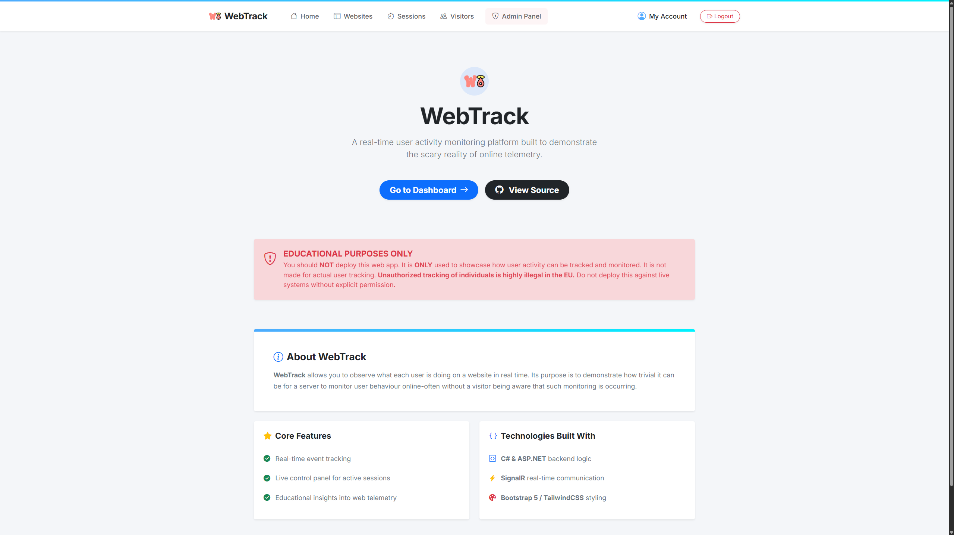
Разработката на такъв тип система изисква комплексен подход, обхващащ сигурна бекенд архитектура, бърза база данни и високопроизводителен фронтенд интерфейс, способен да обработва и изобразява динамично променяща се информация без забавяне.

Цел на дипломния проект
Основната цел на проекта е проектирането и реализацията на функционално уеб приложение, което демонстрира техническите аспекти на потребителското проследяване и предоставя интуитивен интерфейс за анализ на тези данни в реално време.

Задачи на дипломния проект
За постигането на поставената цел е необходимо изпълнението на следните задачи:
- Проучване на съществуващите технологии за пренос на данни в реално време и анализ на съвременните системи за уеб аналитика.
- Проектиране на софтуерната архитектура, включително логическата структура на базата данни и връзките между отделните модули.
- Разработка на сървърната част (Backend) с използване на рамката ASP.NET Core и езика C#.
- Имплементиране на SignalR хъб, който да управлява WebSockets връзките за предаване на събития в реално време.
- Създаване на клиентски скрипт (Tracking Script), който да събира и изпраща данни за браузъра, операционната система и навигацията на посетителите.
- Дизайн и разработка на потребителски интерфейс (Frontend), следващ принципите на модерния SaaS дизайн за максимално добро потребителско изживяване.
- Тестване на системата за сигурност, устойчивост при натоварване и коректност на предаваните данни.

1.1. Анализ на предметната област
В съвременната дигитална екосистема уебсайтовете отдавна вече не са просто "електронни брошури" със статичен текст и изображения. Те са еволюирали в сложни, сензорни мрежи, които непрекъснато комуникират както с потребителя, така и със сървъра. В основата на тази невидима комуникация стои уеб телеметрията (от гръцките думи tele – далеч, и metron – мярка) – автоматизиран процес на събиране, предаване и анализ на данни от отдалечени източници.
За да разберем напълно значимостта на проекти като WebTrack, е необходимо да проследим еволюцията на уеб проследяването и причините, довели до днешното състояние на интернет.

Еволюция на уеб проследяването
Историческият преглед на събирането на данни в интернет може да бъде разделен на три основни етапа:
- Ерата на сървърните логове (Web 1.0) В зората на интернет (през 90-те години на миналия век), проследяването беше изключително примитивно. То се свеждаше единствено до т.нар. Access Logs – текстови файлове, които уеб сървърите (като Apache или Nginx) генерираха при всяка HTTP заявка. Единствената информация, с която разполагаха администраторите, беше IP адресът на посетителя, времето на заявката и вида на използвания браузър (User-Agent). Тогава най-върховата технология за "аналитика" бяха графичните броячи на посещения (Hit Counters), поставени в дъното на страниците.
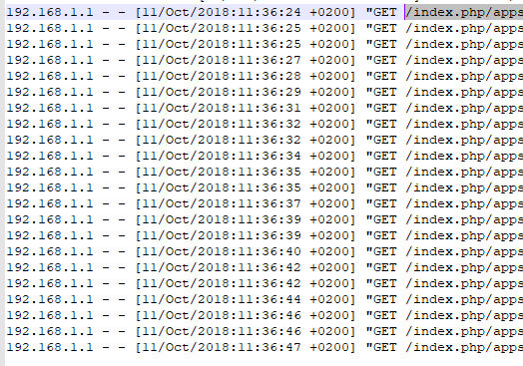
- Ерата на бисквитките и JavaScript (Web 2.0) С появата на Web 2.0 и развитието на JavaScript, парадигмата се промени драстично. Създаването на "бисквитките" (HTTP Cookies) позволи на сървърите да "запомнят" потребителите дори след като затворят браузъра си. Това даде началото на сесийното проследяване. Маркетинговите агенции бързо осъзнаха, че чрез вмъкване на малки, невидими JavaScript фрагменти (tracking pixels) в кода на сайтовете, могат да следят потребителя не само в един сайт, но и из цялата мрежа (Cross-site tracking).
- Ерата на реалното време и дигиталния отпечатък (Modern Web / Web 2.0) Днес проследяването е достигнало безпрецедентни нива на прецизност. Системите вече не се интересуват само коя страница е отворена, а какво прави потребителят вътре в нея. Събират се данни за всяко движение на мишката, скоростта на скролиране, времето на задържане върху конкретен бутон и дори ъгъла, под който се държи мобилното устройство. Това се постига чрез усъвършенствани технологии за връзка в реално време, като WebSockets, които позволяват непрекъснат двупосочен поток на данни между клиента и сървъра.
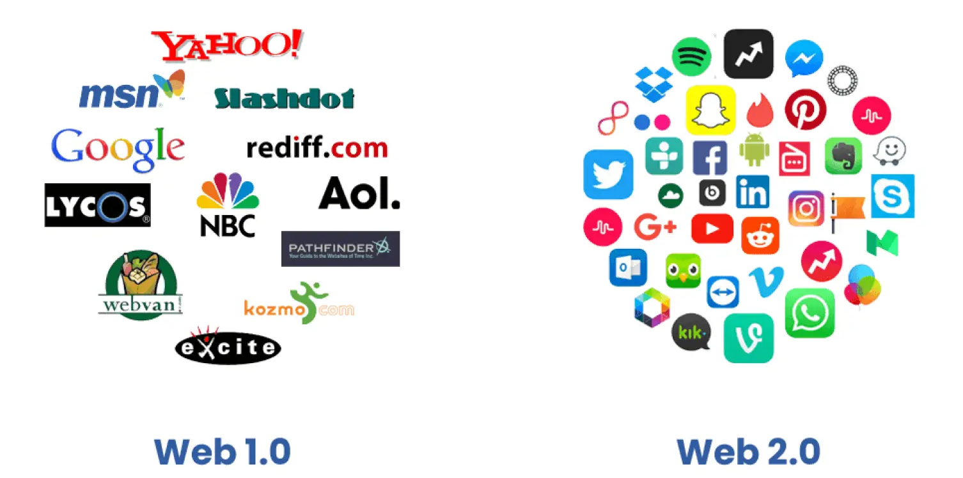

"Невидимият интернет" и нуждата от прозрачност
Технологичните гиганти са изградили бизнес модели за трилиони долари, базирани изцяло върху събирането и анализа на тези данни. Процесът обаче остава дълбоко скрит от масовия потребител. Дори когато съвременните регулации (като GDPR в Европа) задължават сайтовете да показват банери за съгласие, огромна част от посетителите просто натискат бутона "Приемам всички", без да имат техническото познание какво точно се случва във фонов режим на техния компютър.
Тук изпъква образователната роля на дипломния проект WebTrack. Приложението действа като посредник, който прави невидимия интернет видим. Като предоставя на потребителя възможност да вмъкне проследяващ код, в който и да е уеб сайт или уеб платформа и да наблюдава резултата в собствено табло за управление в реално време, където може да види какво прави всеки един потребител и да следи информация за него.
За да позиционираме WebTrack правилно на технологичната карта, следващата стъпка в проучването е да анализираме как работят вече утвърдените комерсиални системи на пазара и какви са техните архитектурни ограничения и предимства.

1.2. Анализ на съществуващи системи за уеб аналитика
За да бъде напълно осмислена архитектурната и концептуална стойност на проекта WebTrack, е необходимо да се разгледат утвърдените стандарти в индустрията. Съвременният пазар на софтуер за уеб аналитика е доминиран от няколко ключови играча, всеки от които използва различен подход към събирането и визуализацията на данни.
Анализът по-долу разглежда три от най-популярните платформи, като акцентира върху техните предимства, недостатъци и ограниченията, които WebTrack се стреми да преодолее чрез своя образователен подход.

1.2.1. Google Analytics (GA4) – Индустриалният гигант
Google Analytics е безспорният лидер в сферата на уеб телеметрията, използван от над 80% от всички уебсайтове, които внедряват проследяване. С прехода към новата версия (Google Analytics 4), платформата премина от модел, базиран на сесии и преглеждания на страници (Pageviews), към модел, базиран изцяло на събития (Events).
- Предимства: GA4 предлага изключително мощен алгоритъм за машинно обучение, който може да предвижда потребителско поведение (Predictive Analytics). Платформата е безплатна за базови нужди и се интегрира безпроблемно с рекламната екосистема на Google (Google Ads).
- Недостатъци (Проблемът на "Черната кутия"): Най-големият недостатък на Google Analytics от гледна точка на прозрачността е неговата затворена екосистема. Разработчиците вмъкват скрипт (gtag.js), който автоматично събира огромни масиви от данни и ги изпраща към сървърите на Google. Потребителят (собственикът на сайта) получава само крайния агрегиран резултат под формата на графики, без да има пълен контрол върху това какво точно и как е било събрано.

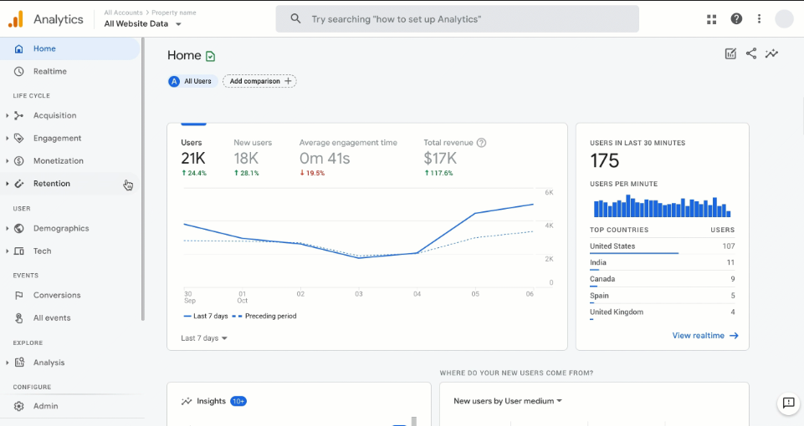

1.2.2. Hotjar – Визуализация на поведението
Hotjar е представител на по-модерно поколение аналитични инструменти, които се фокусират върху качествения анализ (Qualitative Analytics) вместо върху количествения. Платформата е известна със своите "топлинни карти" (Heatmaps) и възможността за видеозапис на потребителските сесии (Session Recordings).
- Предимства: Позволява на собствениците на сайтове да видят точно къде кликват потребителите и докъде скролират, което е безценно за подобряване на потребителското изживяване (UX/UI оптимизация).
- Недостатъци: Записването на сесии изисква значителен ресурс от страна на браузъра на клиента и може да забави зареждането на сайта (Performance degradation). Освен това, събирането на толкова детайлни данни повдига сериозни етични въпроси и изисква агресивно маскиране на чувствителна информация (напр. скриване на полета за пароли и кредитни карти), което често не е конфигурирано правилно от администраторите.

1.2.3. Matomo (бивш Piwik) – Отвореният код
Matomo е най-голямата алтернатива на Google Analytics с отворен код (Open-Source). Нейната основна философия е пълният контрол върху данните.
- Предимства: Платформата може да бъде инсталирана на собствен сървър (Self-hosted), което означава, че данните не напускат инфраструктурата на собственика на сайта. Това я прави предпочитан избор за правителствени институции и организации със строги изисквания за поверителност (GDPR Compliance).
- Недостатъци: Инсталацията, конфигурацията и поддръжката на собствен сървър за Matomo изискват сериозни технически познания в областта на системната администрация (DevOps). Интерфейсът ѝ, макар и богат, често е претрупан и неинтуитивен за начинаещи потребители.

Обобщение на сравнителния анализ
Анализът на съществуващите решения недвусмислено показва, че има мощни комерсиални инструменти, на пазара, чрез които следенето на потребители е направено толкова лесно за следящият и на практика невидимо за проследяваният потребител. Тук идва нуждата от лесно за настройване приложение, което демонстрира нивата на проследяване, които се крият в модерните уеб платформи.


1.3. Технологични концепции за комуникация: HTTP срещу WebSockets
За да функционира ефективно една система за уеб аналитика в реално време като WebTrack, класическите методи за комуникация в интернет се оказват недостатъчни. Фундаменталният протокол на глобалната мрежа – HTTP (HyperText Transfer Protocol) – е проектиран около парадигмата Заявка-Отговор (Request-Response).

1.3.1. Ограниченията на традиционния HTTP Polling
При стандартната уеб комуникация, клиентът (браузърът) изпраща заявка до сървъра (например "Дай ми страницата X"). Сървърът обработва заявката, връща отговор и веднага след това затваря връзката. Този модел е отличен за статично съдържание, но създава огромни проблеми при нужда от данни в реално време.
Ако искаме да следим потребител чрез HTTP, трябва да използваме техниката Polling (постоянно запитване). При нея браузърът изпраща заявка на всяка секунда (или дори по-често): „Има ли нова информация?“ или "Ето координатите на мишката ми".
Този подход има два критични недостатъка:
- Претоварване на сървъра (Overhead): Всяка HTTP заявка съдържа стотици байтове метаданни (Headers), дори когато същинската полезна информация е само няколко байта. При хиляди посетители, сървърът бързо ще се срине под тежестта на излишния трафик.
- Закъснение (Latency): Тъй като връзката трябва да се отваря и затваря многократно, данните никога не са наистина в "реално време".

1.3.2. Революцията на WebSockets (И защо WebTrack ги използва)
WebSockets протоколът (RFC 6455) предлага елегантно решение на този проблем. За разлика от HTTP, WebSockets създава постоянна, двупосочна (full-duplex) връзка между клиента и сървъра през един-единствен TCP сокет.
Когато посетител отвори уебсайт, интегриран с WebTrack, използвайки WebSocket връзка се установява връзка между даденият уебсайт и WebTrack. След това каналът остава отворен.
Този механизъм намалява мрежовото натоварване с над 90% в сравнение с HTTP Polling и осигурява латентност от порядъка на милисекунди. Изборът на WebSocket библиотеката SignalR (разработена от Microsoft) за WebTrack е направен, защото ASP.NET я интегрира по-добре и безпроблемно спрямо която и да е друга WebSocket библиотека, осигурявайки стабилност дори при нестабилен интернет.
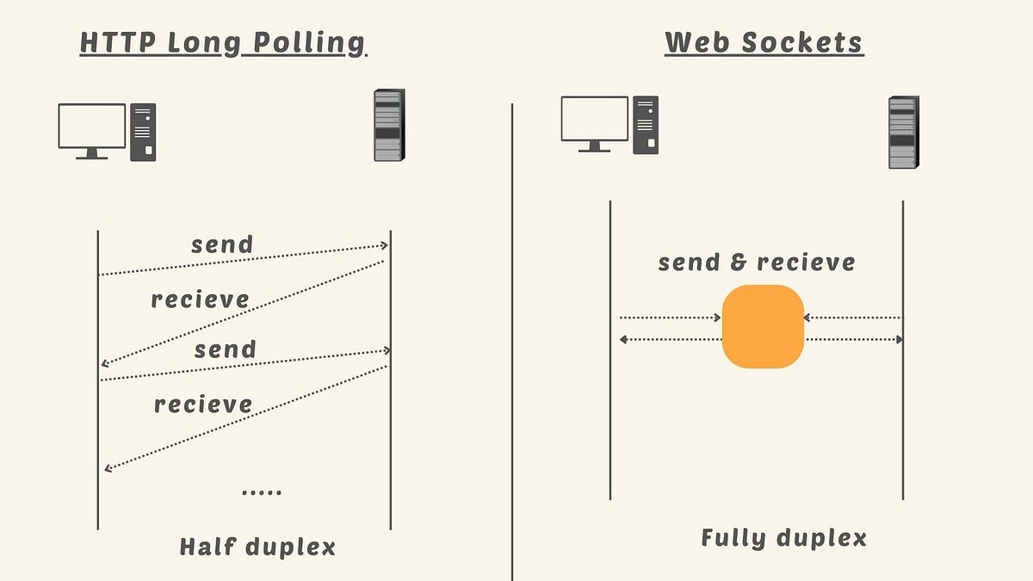

1.4. Етични и правни норми при уеб телеметрията
Разработването на система, която може прецизно да следи поведението на потребителите, неизбежно повдига сериозни въпроси относно поверителността. В съвременния интернет, правото на анонимност и защита на личните данни са не просто морален ориентир, но и законово задължение.

1.4.1. Общият регламент за защита на данните (GDPR)
В Европейския съюз уеб телеметрията е строго регулирана от Общия регламент за защита на данните (GDPR - General Data Protection Regulation), влязъл в сила през 2018 г. Според него, всяка информация, която може да идентифицира пряко или непряко физическо лице (като IP адрес, уникален идентификатор на устройство или данни за местоположение), се счита за "лични данни".
GDPR налага няколко ключови принципа, които създателите на аналитичен софтуер трябва да спазват:
- Изрично съгласие: Преди да започне събирането на данни (чрез бисквитки или скриптове като този на WebTrack), посетителят трябва да е дал ясно, недвусмислено и информирано съгласие.
- Минимизиране на данните: Системата трябва да събира само тези данни, които са абсолютно необходими за целта (в нашия случай – браузър, ОС, страница, но не и пароли или лична кореспонденция).
- Право на заличаване: Потребителят има право да поиска пълно изтриване на неговите записи от базата данни на системата.

1.4.2. Образователният характер на WebTrack и "Етичното хакерство"
WebTrack е разработен с ясното съзнание за тези регулации. Неговата архитектура е концептуализирана около философията на "етичното хакерство" (Ethical Hacking) и софтуерната сигурност (Cybersecurity Education). Тя НЕ спазва по никакъв начин GDPR.
Целта на проекта е да демонстрира какво е технически възможно, независимо от законови регулации, за да образова потребителите относно техния дигитален отпечатък. Системата включва вградени визуални предупреждения за администраторите, указващи, че нерегламентираното ѝ внедряване на публични сайтове без съгласието на посетителите е нарушение на етичните норми и потенциално на закона.
Разбирането на тези правни и технологични концепции оформя солидна основа, върху която може да започне фазата на същинското архитектурно планиране и дизайн на системата, което ще бъде разгледано в следващата глава.

ВТОРА ГЛАВА – ПРОЕКТИРАНЕ
След като в предходната глава бяха анализирани технологичните концепции и етичните рамки на уеб телеметрията, следващата логична стъпка е проектирането на самата система. Проектирането на WebTrack изисква внимателно балансиране между три основни фактора: висока производителност (за обработка на данни в реално време), безкомпромисна сигурност (заради естеството на данните) и интуитивен потребителски интерфейс.

2.1. Описание на изискванията към програмния продукт
Спецификацията на софтуерните изисквания дефинира какво точно трябва да прави системата и при какви условия. Изискванията се разделят на две основни категории:

2.1.1. Функционални изисквания
Това са конкретните действия, които системата трябва да може да извършва:
- Управление на идентичността: Системата трябва да позволява регистрация, вход и управление на потребителски профили, включително поддръжка на двуфакторна автентикация (2FA).
- Управление на уебсайтове: Всеки регистриран потребител трябва да може да добавя свои уебсайтове в системата, за които автоматично да се генерира уникален криптографски ключ (WsSecret).
- Събиране на телеметрия: Системата трябва да може да приема данни от клиентски браузъри (чрез външен JavaScript файл), включващи: тип на браузъра, операционна система, текущ URL адрес и време на сесията.
- Табло в реално време: Приложението трябва да визуализира активните посетители на даден сайт в реално време, без да се налага презареждане на страницата от страна на администратора.
- Административен контрол: Главният администратор трябва да вижда всички потребители, да следи за неуспешни опити за вход и да има право да заключва (Lockout) подозрителни акаунти.

2.1.2. Нефункционални изисквания
Те дефинират "качеството" на системата:
- Ниска латентност (Low Latency): Закъснението между действието на посетителя и визуализацията му в таблото трябва да бъде под 100 милисекунди (осигурено чрез WebSockets).
- Сигурност: Паролите трябва да се съхраняват хеширани (чрез алгоритми като PBKDF2 или bcrypt). Комуникацията трябва да протича изцяло през криптиран канал (HTTPS/WSS).
- Отзивчивост на интерфейса (Responsiveness): Дизайнът трябва да се адаптира автоматично за мобилни устройства, таблети и десктоп монитори.

2.2. Потребителски роли и Use Case диаграми
За да се визуализира взаимодействието на различните актьори (Actors) със системата, е създаден модел на случаите на употреба (Use Case). В екосистемата на WebTrack съществуват три основни роли:
- Администратор (System Admin): Това е потребител, който има достъп до специализиран контролен панел. Той може да преглежда списък с всички регистрирани клиенти, техните сайтове и да управлява статуса на сигурност на акаунтите им.
- Потребител (Website Owner): Собственикът на уебсайт, който използва WebTrack. Той се регистрира, добавя своя домейн, взема генерирания WsSecret и наблюдава трафика си.
- Посетител (Visitor): Крайният потребител, който посещава външния сайт. Той не взаимодейства директно с интерфейса на WebTrack, но неговият браузър „общува“ със сървъра.
USE CASE ДИАГРАМА -----------------------------------------------------------------------

2.3. Архитектура на системата и избрани технологии
За да се отговори на сложните изисквания, проектът WebTrack е изграден върху модерната MVC (Model-View-Controller) архитектура, реализирана чрез рамката ASP.NET Core.

2.3.1. Защо ASP.NET Core и C#?
Изборът на езика C# и платформата ASP.NET Core не е случаен. За разлика от интерпретируемите езици (като PHP или Python), C# е строго типизиран и компилиран език. Това означава, че голяма част от грешките се улавят още по време на писане на кода (Compile-time), а не когато приложението вече работи (Run-time).

2.3.2. SignalR като гръбнак за реално време
Както бе обосновано в предходната глава, WebSockets протоколът е задължителен. За неговата имплементация е избрана библиотеката Microsoft SignalR. Тя създава абстракция над мрежовите протоколи. Ако браузърът на посетителя не поддържа WebSockets (което е рядкост днес, но възможно при много стари системи), SignalR автоматично преминава (fallback) към Server-Sent Events или Long Polling, гарантирайки, че връзката няма да прекъсне.

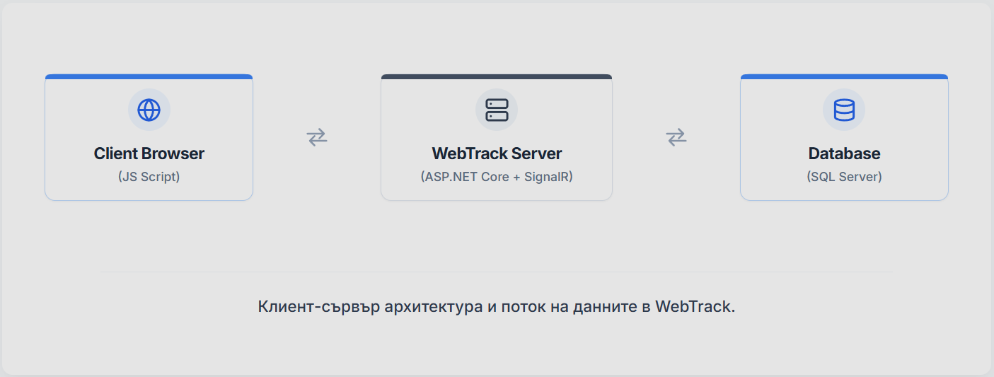

2.4. Структура на базата данни (E/R Diagram)
Данните са сърцето на това приложение. За тяхното съхранение е избрана релационна система за управление на бази данни – Microsoft SQL Server, в комбинация с Entity Framework Core (EF Core) като ORM (Object-Relational Mapper). Използването на EF Core позволява базата данни да се управлява изцяло чрез C# обекти (Code-First подход), елиминирайки нуждата от писане на сурови SQL заявки и предпазвайки системата от SQL Injection атаки.
Основните таблици (Entities) в системата и връзките между тях са:
- AspNetUsers: Таблицата, генерирана от ASP.NET Core Identity. Съхранява потребителските имена, хешираните пароли, имейли и данни за сигурност (Lockout, 2FA).
- Websites: Съхранява регистрираните сайтове. Съдържа полета като Id (Guid), Name, BaseUrl и критичното поле WsSecret. Връзката между AspNetUsers и Websites е Едно-към-Много (един потребител може да има много сайтове).
- Sessions / Visitors (Бъдеща/Логическа структура): Таблици, предвидени за съхранение на историческите данни от посещенията (IP, User-Agent, Време на влизане и излизане).
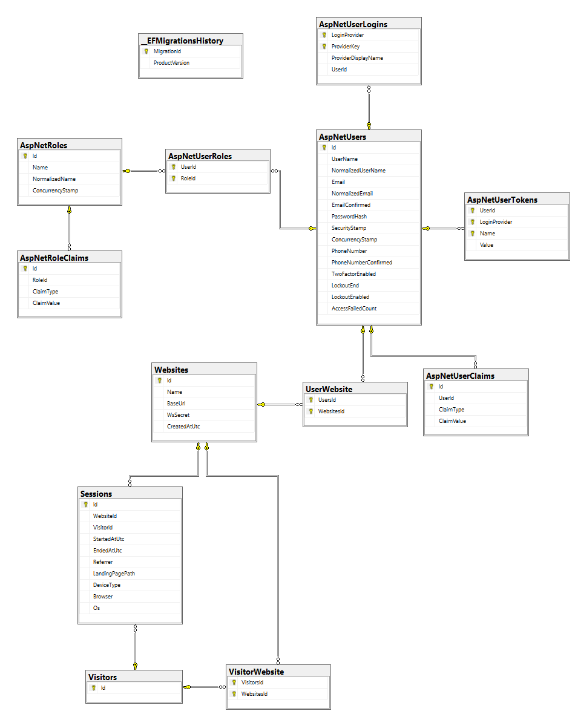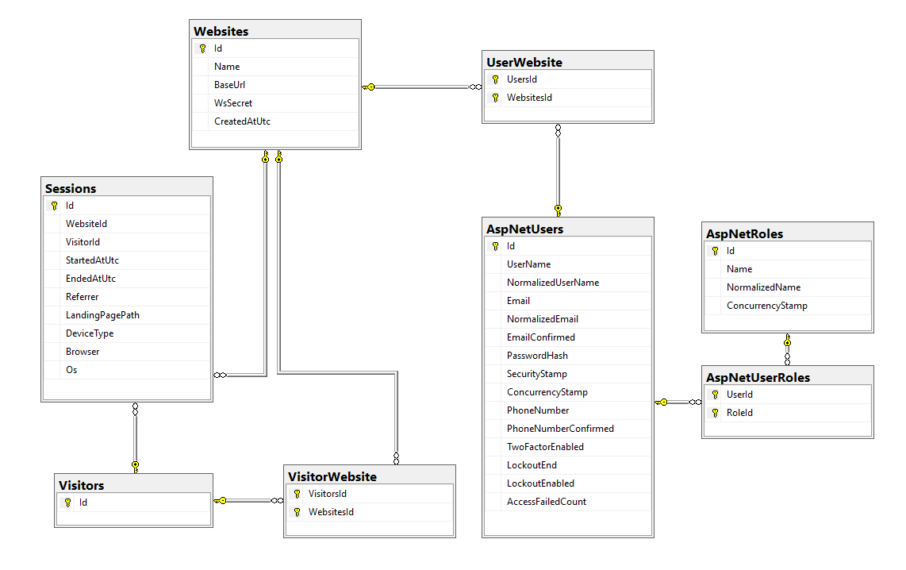
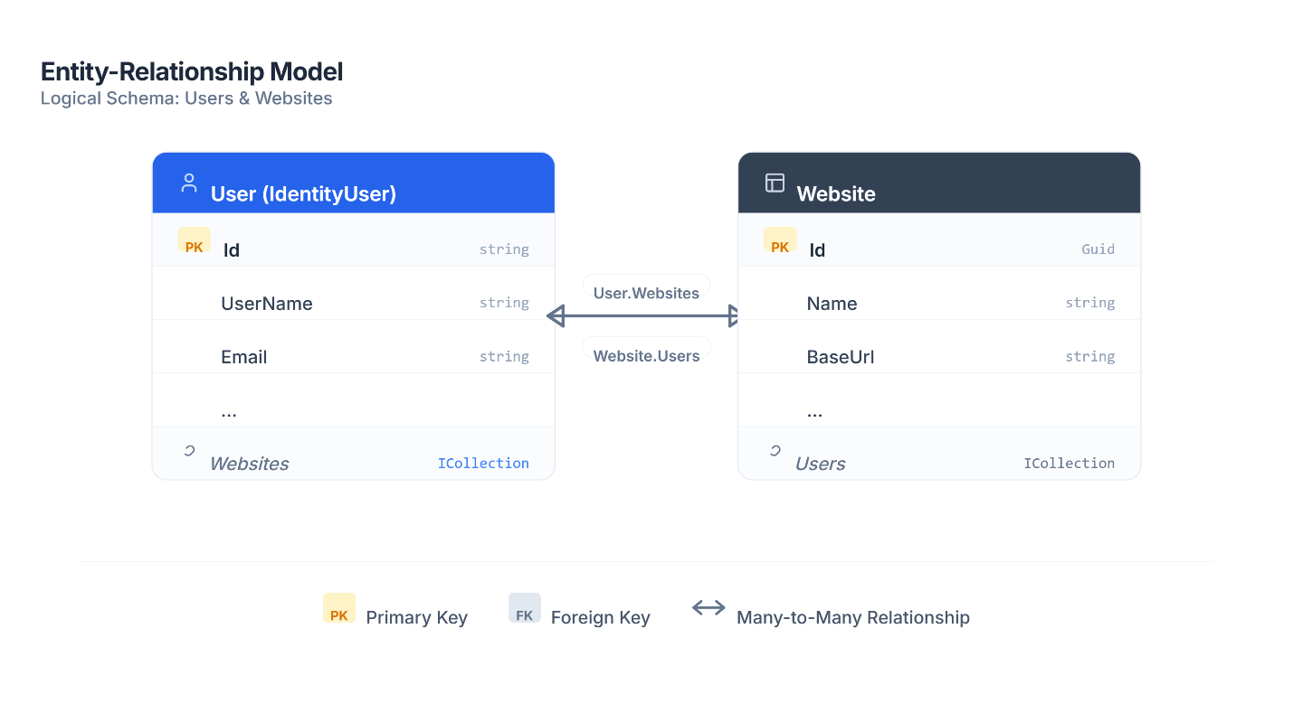

2.5. Проектиране на потребителския интерфейс (UI/UX)
Дори най-гениалният код е безполезен, ако интерфейсът е неразбираем. Дизайнът на WebTrack е проектиран според съвременните стандарти за SaaS (Software as a Service) платформи.
За реализацията на фронтенда са използвани HTML5, CSS3, Bootstrap 5 и специализирани икони. Концепцията на интерфейса залага на няколко ключови UI/UX (User Interface / User Experience) принципа:
- Минимализъм и фокусиране върху данните: Административното табло избягва претрупаните менюта. Списъците с потребители и уебсайтове са организирани в изчистени карти с фини сенки, които създават усещане за дълбочина.
- Колапсиращи детайли: За да не се претоварва екранът с информация, списъкът със сайтове на всеки потребител е скрит зад интерактивен бутон и се разгръща плавно (Dropdown/Collapse) само при нужда.
- Визуална обратна връзка: В таблото за проследяване в реално време е добавен пулсиращ индикатор (червена точка), който показва, че системата активно слуша мрежата.
- Защита на чувствителната информация: Полетата, съдържащи WsSecret, са проектирани като полета за пароли (маскирани символи) с добавен бутон "око" (Toggle Eye), който позволява на потребителя временно да види ключа, за да го копира, предпазвайки го от случайни погледи.
[ВМЪКНИ ИЗОБРАЖЕНИЯ (UI СКРИЙНШОТИ) ТУК: Сложи 2-3 красиви снимки на твоите страници. Например: Снимка 1: Интерактивната таблица с потребители. Снимка 2: Таблото за проследяване с пулсиращия бутон "Tracking Live" и скритото поле за секрет. Подпиши ги: "Фиг. 9: Проектиране на потребителския интерфейс – изгледи от административния панел и таблото за наблюдение."]
Тези архитектурни и дизайнерски решения формират здравия фундамент на WebTrack. Преходът от абстрактни концепции към реален, функциониращ код и имплементацията на специфичните алгоритми ще бъдат детайлно разгледани в следващата, най-обемна глава от дипломния проект – "Реализация".

ТРЕТА ГЛАВА – РЕАЛИЗАЦИЯ
В тази глава се разглежда практическият процес по изграждането на системата WebTrack. Реализацията следва точни модерни принципи в програмирането.

3.1. Архитектура на бекенда и начална конфигурация
Проектът е реализиран като ASP.NET Core 8.0 MVC приложение. Изборът на тази версия гарантира висока производителност и крос-платформена съвместимост.
Началната конфигурация на проекта е извършена във файла Program.cs. Там се регистрират услугите (Services) на приложението и се конфигурира конвейерът за обработка на заявки (Middleware pipeline).
Ключови моменти в конфигурацията:
- Dependency Injection (DI): Регистрация на контекста на базата данни (ApplicationDbContext).
- Identity System: Конфигуриране на системата за автентикация с изисквания за сложност на паролите и 2FA.
- SignalR: Регистрация на SignalR услугите, които позволяват реално време.

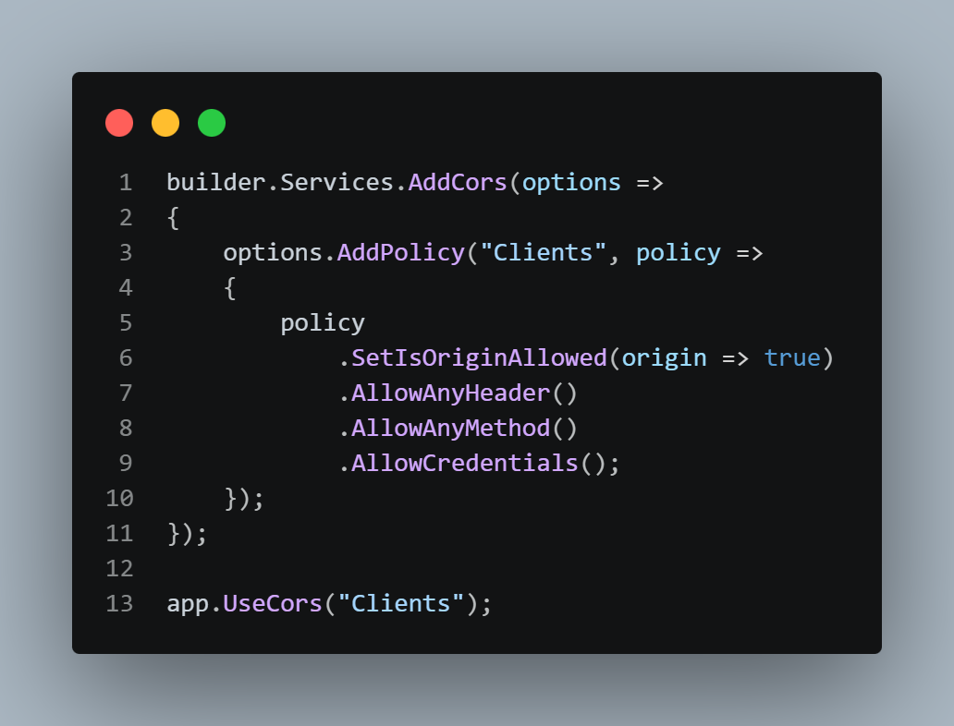

3.2. Модели на данните и Entity Framework Core
За взаимодействие с базата данни е използван Entity Framework Core (Code-First). Това позволява дефинирането на схемата чрез C# класове, което улеснява версията на базата чрез миграции (Migrations).

3.2.1. Потребителски модел (User.cs)
Класът User разширява стандартния IdentityUser, за да добави специфична функционалност за WebTrack – връзка към уебсайтовете, притежавани от потребителя.

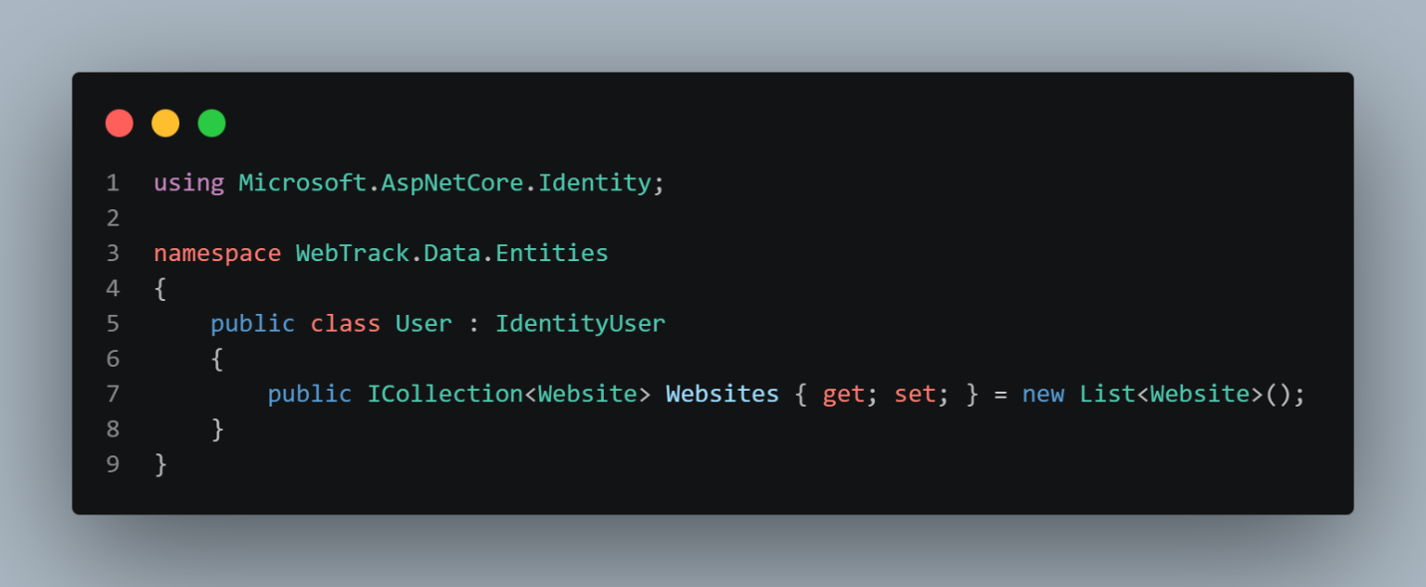

3.2.2. Модел на уебсайта (Website.cs)
Това е ключов компонент. Всеки запис в таблицата Websites съдържа:
- Id (Guid): Уникален глобален идентификатор, който служи за връзка в SignalR.
- WsSecret (String): Криптографски ключ, който клиентският скрипт трябва да изпрати, за да бъде оторизиран за проследяване.
- OwnerId: Външен ключ към таблицата с потребители.

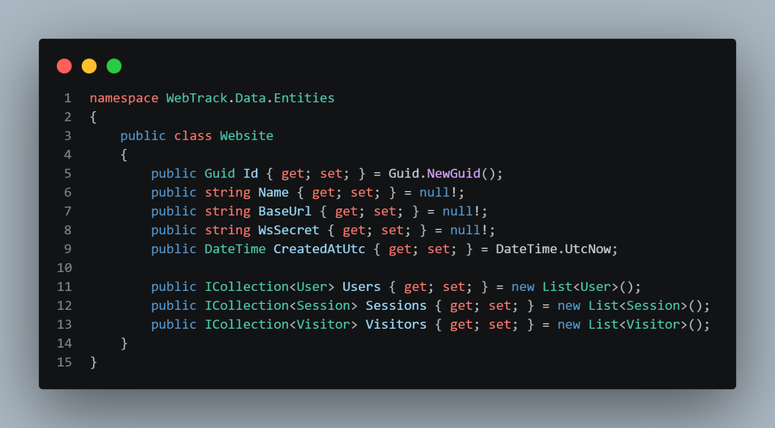

3.3. Ядрото на WebTrack: SignalR и реално време
Най-важната част от реализацията е WebSocketHub. Това е класът, който управлява "трафика" от данни между посетителите и администраторското табло.

3.3.1. Механизъм на Hub-а
Когато браузърът на посетител зареди скрипта, той прави автоматична връзка към WebTrack където веднага започва следенето над него, извиквайки метода ReceiveFromJs в класа WebSocketHub всеки път, когато се извърши действие се препраща чрез WebSocket връзката към от сайта, който потребителя разглежда към WebTrack.
Алгоритъм на проследяване:
- Клиентът се свързва към {домейн където лежи WebTrack}/myhub.
- При първо свързване изпраща структурата на уебсайта по начина, по който го вижда потребителя, ip адрес на потребителя, заедно с други данни.
- Сайтът изпраща към WebTrack всяко едно извършено „събитие“ (event) от потребителя.
- Hub-ът приема данните и ги препраща към собствениците на уебсайта, които са "абонирани" за този конкретен WsSecret.

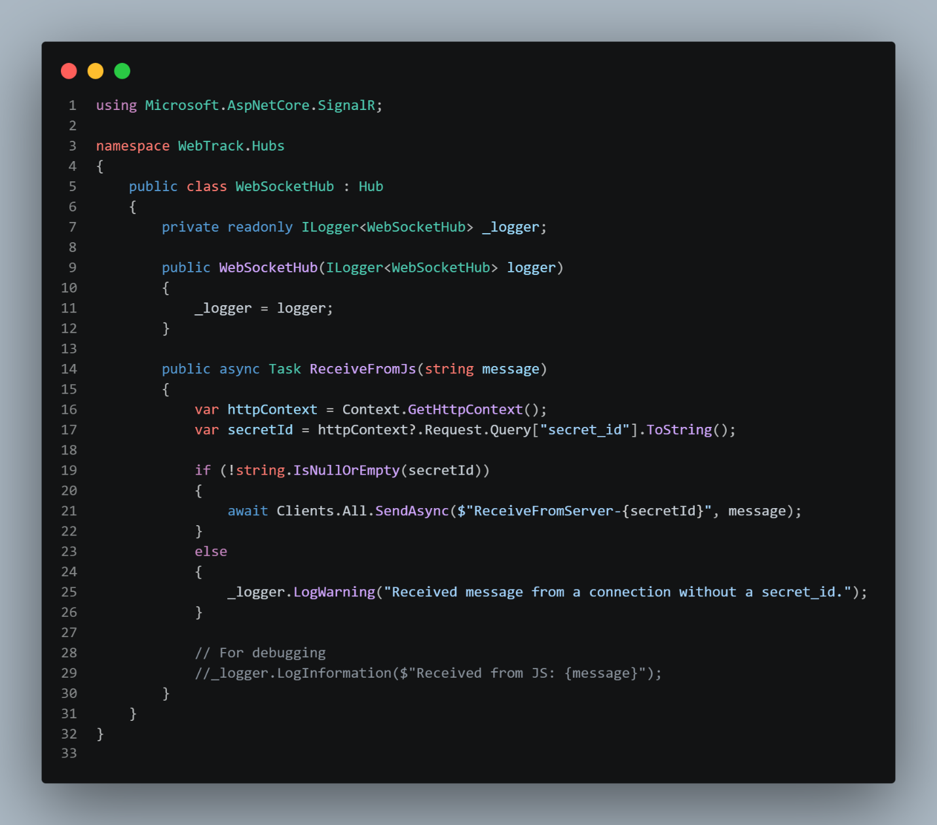

3.4. Реализация на клиентския скрипт за проследяване (JavaScript)
За да може WebTrack да събира данни от отдалечени уебсайтове, е разработен лек и високопроизводителен клиентски скрипт, написан на чист JavaScript в папката Tracker Package. Неговата задача е да бъде "невидимият агент", който установява връзка със сървъра и предава необходимата телеметрия.

3.4.1. Събиране на системни метаданни
Скриптът използва обекта navigator, вграден във всеки съвременен браузър, за да извлече информация за средата на посетителя. Ключовият параметър тук е userAgent, който съдържа детайли за операционната система и версията на браузъра.
[ВМЪКНИ КОД ТУК: Фрагмент от JavaScript, който извлича данните: const data = { browser: navigator.userAgent, url: window.location.href, screen: screen.width + "x" + screen.height };]

3.4.2. Установяване на SignalR връзка
След като данните са събрани, скриптът инициализира връзка към WebSocketHub. Важен момент в реализацията е използването на уникалния WsSecret. Той се предава като параметър при свързването, което позволява на сървъра да идентифицира към кой уебсайт и към кой администраторски панел трябва да бъдат препратени данните.
[ВМЪКНИ КОД ТУК: Инициализацията на hubConnection в JS: const connection = new signalR.HubConnectionBuilder() .withUrl("/trackingHub?secret=" + wsSecret) .build();]
Скриптът е проектиран така, че да не блокира рендерирането на основната страница (асинхронно изпълнение), гарантирайки, че проследяването няма да влоши потребителското изживяване на крайния посетител.
[ВМЪКНИ ИЗОБРАЖЕНИЕ ТУК: Скрийншот на конзолата на браузъра (F12 Developer Tools), показващ успешна WebSocket връзка и изпратени пакети към сървъра. Подпиши: "Фиг. 12: Мониторинг на мрежовия трафик и SignalR съобщенията в реално време."]

3.5. Потребителски интерфейс и Визуализация
Потребителският интерфейс на WebTrack е реализиран чрез комбинация от Razor страници (Server-side rendering) и динамични компоненти. Целта е администраторът да получи "команден център", който изглежда професионално и модерно.

3.5.1. Динамично табло за управление (Live Dashboard)
Страницата Websites/Details.cshtml е сърцето на визуализацията. Когато SignalR получи събитие от нов посетител, JavaScript кодът на страницата динамично създава нов контейнер в контейнера на посетителите.
`[ВМЪКНИ КОД ТУК: HTML фрагмент на "Live" значката:
<div class="badge bg-danger bg-opacity-10 text-danger"> <span class="spinner-grow spinner-grow-sm"></span> Tracking Live </div>]`

3.5.2. Сигурност чрез UI: Механизъм за скриване на WsSecret
От съображения за сигурност, секретният ключ на уебсайта не се показва в чист текст при зареждане на страницата. Реализиран е интерактивен контролер, който комбинира тип на входа password и превключвател (Toggle).
Алгоритъм на действие:
- По подразбиране полето е с type="password".
- При клик върху иконата "око", JavaScript променя типа на text.
- Иконата се променя динамично от bi-eye на bi-eye-slash.
[ВМЪКНИ КОД ТУК: JavaScript функцията за toggleSecretBtn, която променя input.type от 'password' на 'text'. Подпиши: "Листинг 2: Логика за временно разкриване на чувствителни данни в интерфейса."]
[ВМЪКНИ ИЗОБРАЖЕНИЕ ТУК: Скрийншот на страницата Details с фокус върху бутона за връщане ("Back to Websites") и полето за WsSecret. Подпиши: "Фиг. 13: Потребителски интерфейс на страницата за детайлно проследяване."]

3.6. Потребителски интерфейс и Визуализация
Потребителският интерфейс на WebTrack е проектиран с цел да трансформира сложните мрежови събития в лесно разбираема визуална информация. Реализацията залага на хибриден модел – сървърно рендериране с Razor Pages за сигурност и стабилност, и динамично клиентско управление за интерфейса в реално време.
[ВМЪКНИ КОД ТУК: HTML структурата на контейнера за посетители и JavaScript кода, който добавя новите карти: const visitorCard = '<div class="card">...</div>'; document.getElementById('live-visitors-container').innerHTML += visitorCard;]
[ВМЪКНИ ИЗОБРАЖЕНИЕ ТУК: Скрийншот на Live Dashboard, показващ няколко карти на активни посетители с различни браузъри и операционни системи. Подпиши: "Фиг. 14: Визуализация на активни потребителски сесии в реално време."]
[ВМЪКНИ КОД ТУК: JavaScript функцията за превключване на окото (toggleSecretBtn). Подпиши: "Листинг 3: Скрипт за динамична промяна на видимостта на чувствителна информация."]

3.7. Сигурност, Оторизация и Identity система
Сигурността в WebTrack е реализирана на няколко нива, използвайки ASP.NET Core Identity.

3.7.1. Автентикация и управление на сесиите
Системата използва бисквитки за автентикация (Cookie Authentication) с криптографска защита. Паролите на потребителите никога не се съхраняват в чист текст – те се обработват чрез алгоритъма PBKDF2 с уникална "сол" (salt) за всеки потребител, което прави базата данни устойчива на „Rainbow table“ атаки.

3.7.2. Ролеви модел и защита на ресурсите
Достъпът до контролните панели е строго регулиран чрез атрибутите [Authorize] и [Authorize(Roles = "Admin")].
- User роля: Има достъп само до собствените си уебсайтове и данни.
- Admin роля: Има право да вижда списъка с всички регистрирани потребители, техните системни идентификатори и статус на сигурност.
В административния панел е имплементирана функционалност за проследяване на неуспешни опити за вход (AccessFailedCount). При превишаване на определен лимит, Identity системата автоматично заключва акаунта за определен период (Lockout), предотвратявайки „Brute-force“ атаки.
[ВМЪКНИ ИЗОБРАЖЕНИЕ ТУК: Скрийншот на административния панел (User Management), показващ колоните за Lockout Data и Security Status (2FA, Email Confirmed). Подпиши: "Фиг. 15: Административен интерфейс за мониторинг на системната сигурност."]

3.7.3. Двуфакторна автентикация (2FA)
За потребители, които изискват най-високо ниво на защита, WebTrack поддържа вградена двуфакторна автентикация. Това добавя втори слой сигурност, изискващ код от мобилно приложение (като Google Authenticator) при опит за вход.
[ВМЪКНИ КОД ТУК: Фрагмент от конфигурацията в Program.cs за Lockout опциите: options.Lockout.DefaultLockoutTimeSpan = TimeSpan.FromMinutes(5); options.Lockout.MaxFailedAccessAttempts = 5;]
[ВМЪКНИ ИЗОБРАЖЕНИЕ ТУК: Скрийншот на страницата за настройки на профила, показваща опциите за 2FA и изтегляне на лични данни (Personal Data). Подпиши: "Фиг. 16: Инструменти за управление на личната поверителност и сигурност."]

ЗАКЛЮЧЕНИЕ
Разработването на дипломния проект "WebTrack" беше пътешествие през архитектурни предизвикателства, мрежови протоколи и най-вече – през етичните въпроси на съвременния дигитален свят. В края на този процес, проектът се утвърди като напълно функционална, сигурна и мащабируема платформа, която успешно изпълнява своята мисия: да покаже колко лесно може да се направи платформа за следене. Ако един 18-годишен, за няколко седмици, без дълбоки знания за кибер-сигурност успя да направи приложение, което следи хора подробно в интернет, то възможностите на експертите в областа, които се занимават вече десетки години са способни да правят неща, които дори не можем да си представим.

Обобщение на постиженията
В рамките на разработката бяха постигнати всички заложени в заданието цели:
- Техническа стабилност: Изградена бе мощна бекенд архитектура чрез ASP.NET Core, която осигурява надеждност и висока скорост на обработка.
- Реално време без компромиси: Интеграцията на SignalR и WebSockets позволи постигането на минимална латентност, превръщайки WebTrack в уеб приложение което проследява активността на посетителите в момента на нейното случване.
- Сигурност и дизайн: Бе реализирана модерна Identity система с механизми за защита (2FA, Lockout), облечена в интуитивен и отзивчив потребителски интерфейс, който следва най-добрите практики в UI/UX дизайна.

Практическа приложимост и образователна стойност
WebTrack доказва, че технологиите за проследяване не са просто инструменти за маркетинг, а мощни механизми, които изискват отговорност. Практическата стойност на проекта се крие в неговата способност да служи като образователен симулатор. Той предоставя на студенти, ученици и специалисти по киберсигурност безопасна среда, в която да изследват механизмите на телеметрията, да разберат как се събира дигитален отпечатък и какви са техническите методи за неговата защита.
Проектът насърчава т.нар. "дигитална хигиена" – критично мислене за данните, които споделяме, и платформите, на които се доверяваме.

Насоки за бъдещо развитие
Въпреки че WebTrack е завършен продукт, неговата архитектура е проектирана с мисъл за разширяемост. Бъдещото развитие на системата може да включва:
- Дълбок аналитичен модул: Интегриране на библиотеки за визуализация на данни (като Chart.js или D3.js) за генериране на графики за трафика и потребителските тенденции.
- Топлинни карти (Heatmaps): Разширяване на клиентския скрипт за записване на координатите на кликовете и движението на мишката, предоставяйки още по-детайлен поглед върху UX поведението.
- Геолокация и AI: Използване на външни API услуги за локализиране на посетителите по IP адрес и внедряване на невронни мрежи за откриване на аномалии или бот-трафик.
- Експорт на данни: Функционалност за автоматично генериране на PDF и Excel отчети за администраторите на уебсайтовете.
[ВМЪКНИ ИЗОБРАЖЕНИЕ: Концептуална графика за бъдещото развитие (Roadmap на проекта). Можеш да начертаеш една времева линия със стрелки. Подпиши: "Фиг. 17: Пътна карта за бъдещо надграждане на WebTrack."]

Финални думи
Работата по този проект ми позволи да приложа на практика знанията, натрупани по време на обучението ми в ППМГ "Никола Обрешков", и да се сблъскам с реални инженерни казуси. WebTrack е доказателство, че софтуерът може да бъде едновременно мощен инструмент и етичен учител. В свят, в който границите на личната поверителност постоянно се размиват, разбирането на технологиите е първата и най-важна стъпка към тяхното отговорно използване.

